Тема: Решение задач
Задание: переписать в тетрадь все разобранные задачи, таблицу векторы в пространстве, скалярное произведение. Фото записей отправить на электронную почту hbkmz83@mail.ru
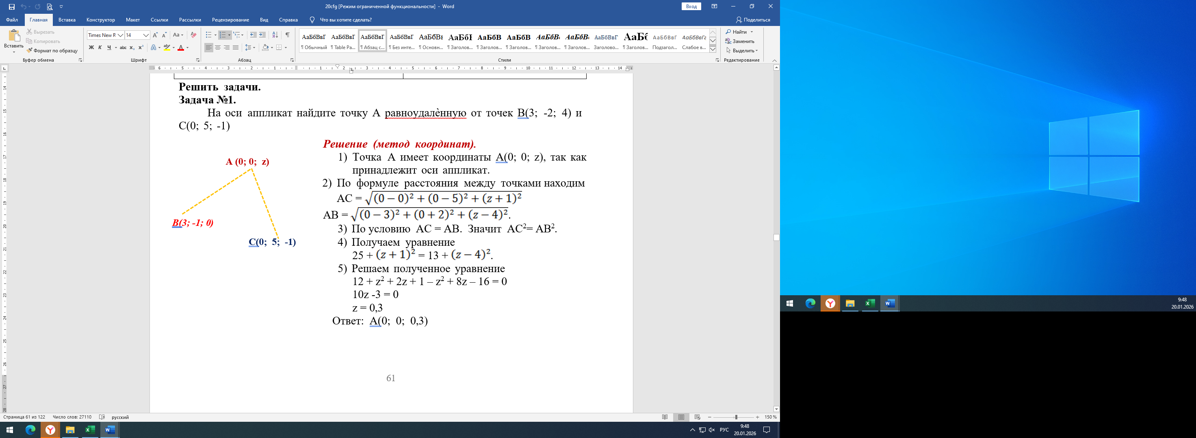
Задача№2 Упростить выражение 2( 3 - 4 ) + 3( - 2 ) + 4 .
Решение. Действия выполняются так же как и с многочленами.
2( 3 - 4 ) + 3( - 2 ) + 4 = (раскрыть скобки) = 6 - 8 + 3 - 6 + 4 = (привести подобные слагаемые вектора) = 4 - 5 .
Ответ: 4 - 5 .

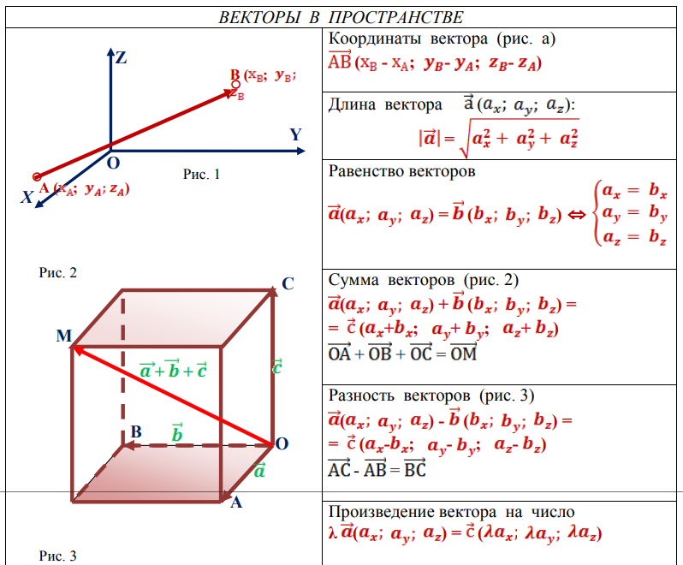

Задача №3 На рисунке изображѐн куб с ребром 5 см. Найдите: а) координаты векторов , , ; б) ; в) ; г)



X
В₁(-5; 0; 5)
Z
С₁
А₁
D
В
С
Y
А(0; 0; 0)
D (0; 5; 0)
Решение.
- Определим координаты точек А, В1, D. Так как по условию длина ребра куба равна 5 см, то А (0; 0; 0), В1 (-5; 0; 5), D (0; 5; 0).
- Вычисляем координаты векторов: и выходят из начала координат.
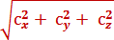
Следовательно, их координаты равны координатам конца вектора (0; 5; 0) и (-5; 0; 5); ( -5-0; 0-5; 5-0) = (-5; -5; 5).
- = = = = 5 (см).
- (0; 5; 0) + (-5; -5; 5) = (+; + ; + ) = (0-5; 5-5; 0+5) = (-
5; 0; 5).
- Для нахождения модуля суммы векторов и докажем что ⊥ . По теореме о трѐх перпендикулярах ⊥ :
ВВ₁ - перпендикуляр к плоскости основания куба,
АВ₁ - наклонная;
АВ - еѐ проекция перпендикулярная АD (∠ А равен 90°, так как ABCD - квадрат),
Значит и наклонная АВ₁ перпендикулярна прямой АD.
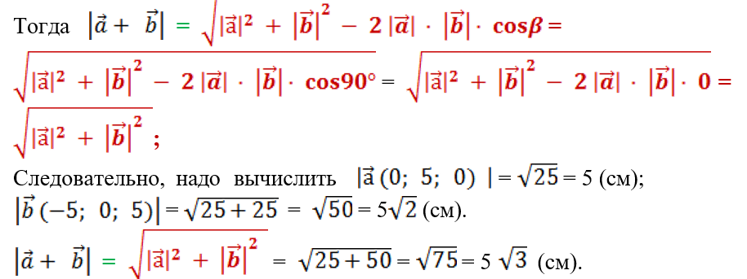

Скалярное произведение векторов.

Скалярным произведением векторов ( ) и ( )
называется число (скаляр) ( ) · ( ) = · + ·
+ ·
Свойства скалярного произведения векторов:    · = · | Теорема : скалярное произведение  векторов и равно произведению их абсолютных величин на косинус
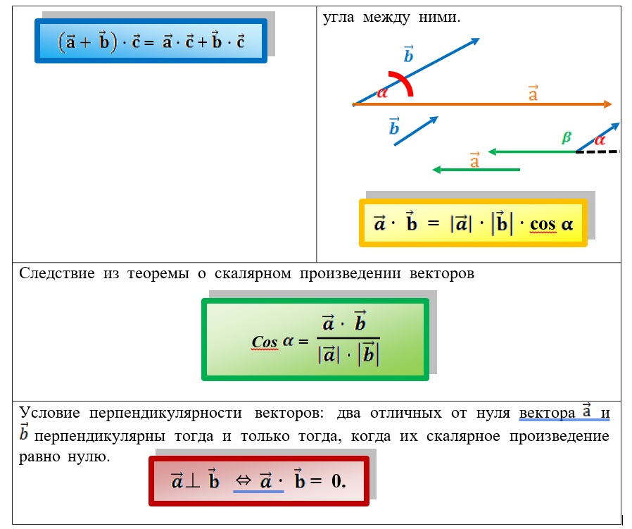
Задача №4 Найти · , если (-2; 3; 1) и (-4; -5; 2).
Решение. (-2; 3; 1) · (-4; -5; 2) = -2 · (-4) + 3 · (-5) + 1 · 2 = 8 – 15 + 2 = -5.
Ответ: -5.

Задача № 5. Даны векторы (2; -1; 2) и (5; 3; n). При каком значении n скалярное произведение векторов равно -3?

Алгоритм решения

№ | Объяснение | Решение
1 | Вычислим скалярное произведение векторов | (2; -1; 2) · (5; 3; n) =  = 2 · 5 + (-1) · 3 + 2n. 2) = 10 – 3 + 2n  = =7 + 4n.
2 | По условию скалярное произведение векторов равно  -3. Составим уравнение | 7 + 2n = -3.
3 | Решить составленное  уравнение | 7 + 2n = -3;  2n = -3 – 7;  2n = -10;  n = -5.
4 | Ответ | -5

